2023

ZAKARIA Rafi

Université Gustave Eiffel

06/07/2023

Mode d’emploi : Laser Wenglor

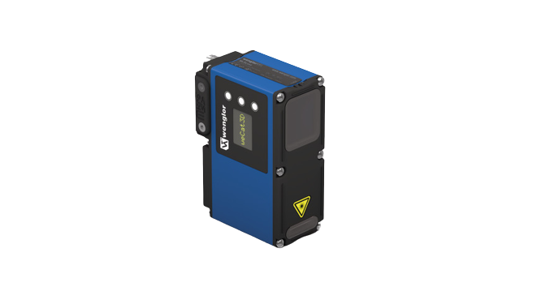

1 Interface et Première Connexion 2

1.1 Connexion aux Laser 2

1.1.1 Exemple de connexion à un seul capteur : 2

1.1.2 Exemple de connexion à deux capteurs : 4

2 Synchronisation des capteurs 5

2.1 Paramètres des capteurs 6

2.1.1 Principe de délai d'exposition et délai de synchronisation 7

2.1.2 Zone de Mesure 7

3 Fréquence et enregistrement pour un seul capteur 9

3.1 Accéder à la fréquence et à l'enregistrement pour un seul capteur 9

3.2 Fréquence 9

3.3 Enregistrement des données 9

3.4 Pre trigger pour un seul capteur 10

4 Enregistrement et Pre-trigger deux capteurs synchroniser 11

4.1 Fréquence 11

4.2 Enregistrement les données des deux capteurs 11

4.3 Pre trigger (Deux Capteur) 12

4.3.1 Exemple d’application avec Le pre-trigger de deux capteurs 12

5 Paramètres individuels pour chaque capteur 14

# Interface et Première Connexion

Premier aperçu de l'interface utilisateur :

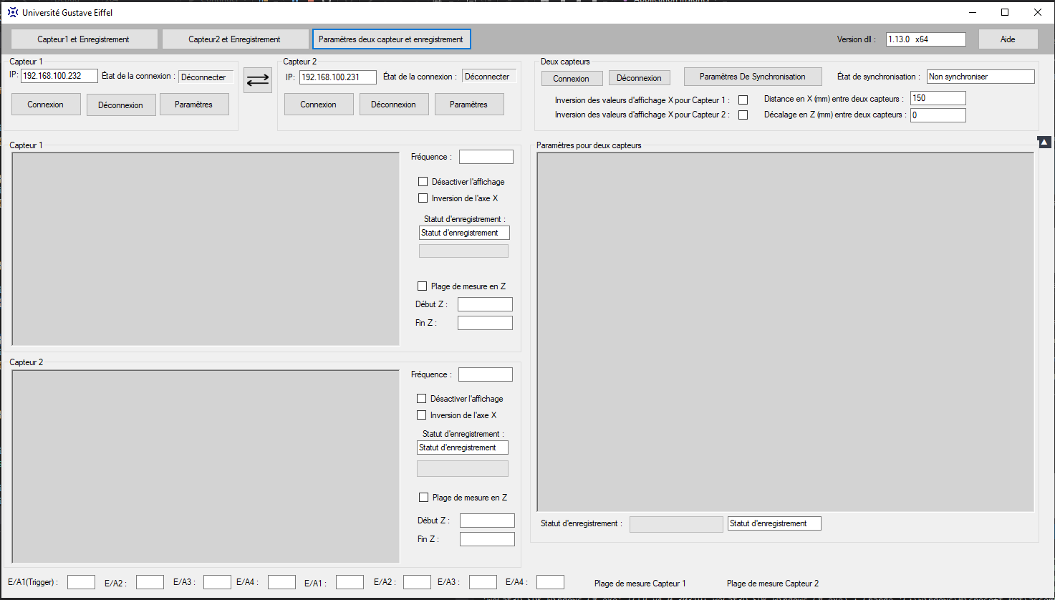

Tout d'abord, en ce qui concerne l'interface, nous avons deux affichages individuels pour chaque laser, ainsi qu'un affichage regroupant ces deux lasers avec des fonctionnalités intégrées.

## Connexion aux Laser

Pour commencer, il y a une section spécifique pour chaque laser appelée "capteur" sur l'interface.

### Exemple de connexion à un seul capteur :

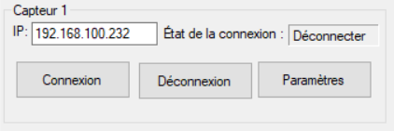

Adresse IP du laser

Button pour la Connexion

Lorsqu'une adresse IP est configurée et que le bouton "Connexion" est enfoncé, nous nous connectons au laser situé à cette adresse IP. Le port par défaut est 32001.

Lorsque le laser est connecté, nous aurons un affichage en temps réel du laser qui s'affiche dans la fenêtre du capteur désigné :

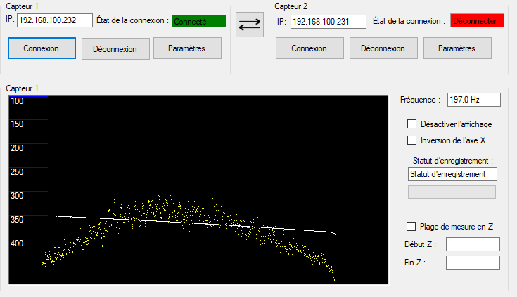Donc, en prenant l'exemple du capteur 1, toutes les fonctionnalités sont similaires à celles du deuxième capteur, un affichage 2D du laser avec la fréquence actuelle du laser.

### Exemple de connexion à deux capteurs :

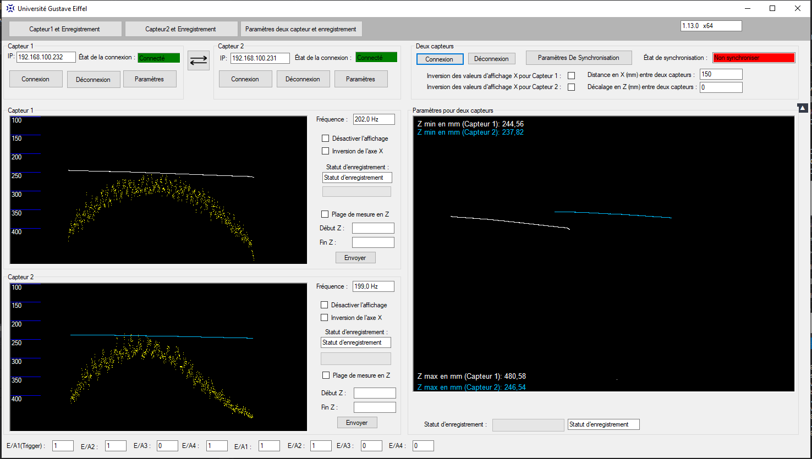

Nous avons mis en place une section qui permet de connecter les deux capteurs simultanément et d'accéder à des fonctionnalités supplémentaires. Pour utiliser toutes les fonctionnalités des deux capteurs, il est nécessaire d'appuyer sur le bouton "Connexion" dans cette section appelée "Deux Capteurs".

# Synchronisation des capteurs

Avant de partir directement dans la partie logicielle on va vérifier les branchements :

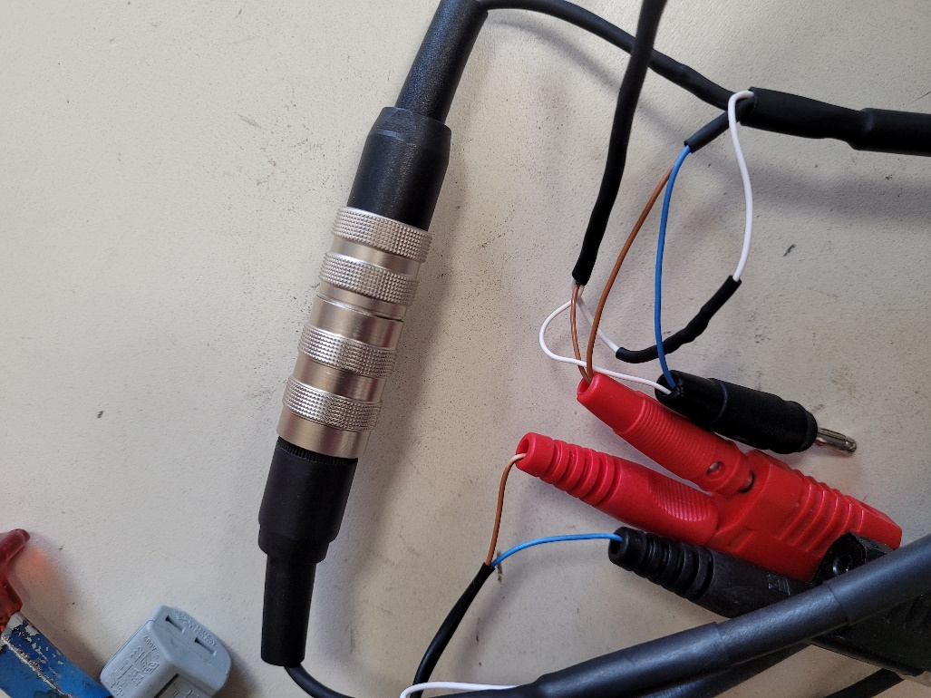

Veuillez vérifier que ces deux câbles sont correctement connectés.

Pour synchroniser les capteurs, veuillez sélectionner ou appuyer sur "Non Synchroniser" dans la section "Deux Capteurs". Cette option est généralement activée par défaut. En choisissant cette option, vous établirez automatiquement une synchronisation entre le Capteur 1 et le Capteur 2.

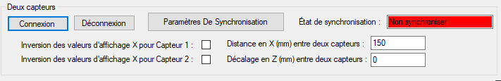État non synchroniser :

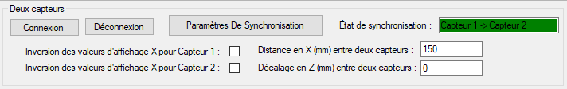État les Capteurs sont synchroniser :

Si la synchronisation entre les capteurs n'a pas fonctionné, vous pouvez accéder aux paramètres de synchronisation pour effectuer des ajustements. Paramètres des capteurs

## Paramètres des capteurs

Donc pour accéder à ces paramètres deux choix s’offre à vous :

Première chois paramètres regrouper des deux capteurs dans paramètres de synchronisation :

Pour accéder à ces paramètres il faut appuyer sur Paramètres De Synchronisation Dans la section "Deux Capteurs" :

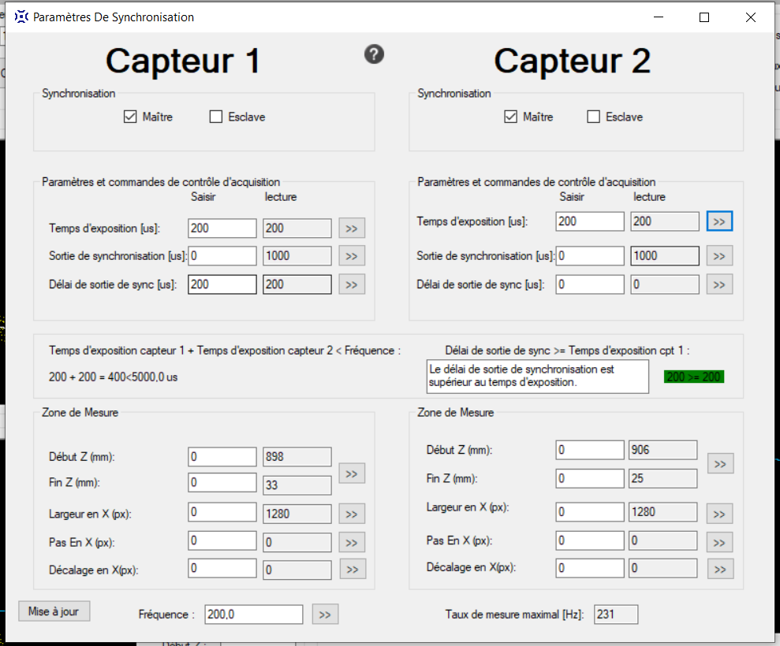Dans ces paramètres, nous avons mis en place tous les paramètres nécessaires pour obtenir les meilleurs résultats possibles :

Nous avons le choix entre le premier capteur en tant que maître et le deuxième en tant qu'esclave, et inversement. Ceci permet d’aider si la synchronisation ne fonction pas

Les paramètres et commandes de contrôle d'acquisition permettent de régler la luminosité et le décalage entre deux capteurs en respectant les formules ci-dessous.

Cette zone nous permet de modifier les paramètres en z et x du capteur

**Temps d'exposition :** augmenter la luminosité du capteur

### Principe de délai d'exposition et délai de synchronisation

Il est possible de régler le temps d’exposition du capteur. Ce temps correspond au temps d’illumination de la cible par le laser et au temps de mesure de la lumière réfléchie par la caméra du capteur. Plus le temps d’exposition est grand plus la mesure sera précise. On règle donc dans le capteur le paramètre « sync out delay » afin qu’il soit supérieur ou égal au temps d’exposition du capteur maitre, pour être sûr que le capteur maitre a terminé sa mesure avant que le capteur esclave ne commence sa mesure.

Le diagramme suivant explique le fonctionnement dans le capteur :

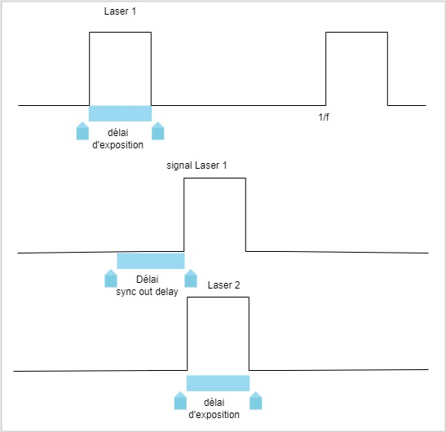

### Zone de Mesure

**Début Z et fin Z :**

Les paramètres "Début Z" et "Fin Z" sont utilisés pour définir la plage de travail en profondeur (axe Z) pour augmenter la fréquence des capteurs.

Pour visualiser les changements en temps réel nous avons ajouté une option à activer :

Exemple première capteur :

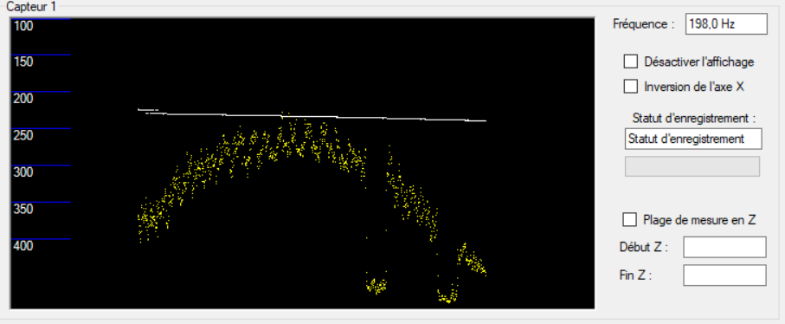

Les paramètres sont identiques à ceux présents dans la section "Paramètres de Synchronisation".

Activation de l’aide

Exemple de plage :

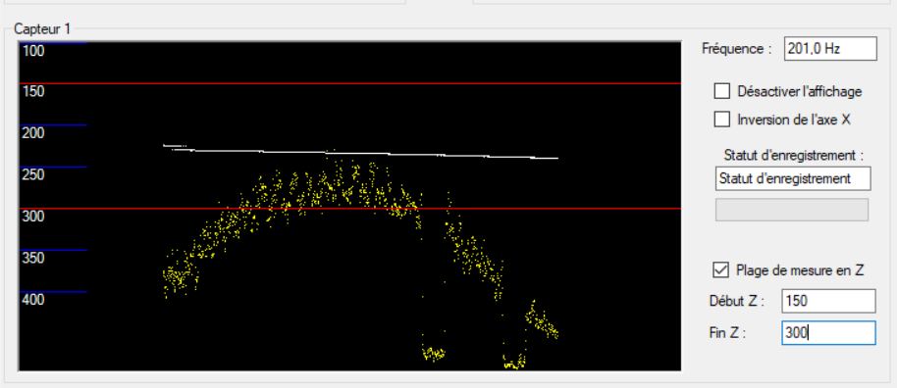

Appuyez sur la touche Entrée du clavier pour valider ces deux valeurs.

Ces changements sont valables aussi dans les Paramètres De Synchronisation :

Les paramètres en x en pixel :

**Largeur en X(px) :**

Permet de définir la largeur de la région d'intérêt (ROI) dans la direction X

Autrement dit, cette commande permet de spécifier la largeur horizontale de la zone de l'image acquise.

**Pas En X (px) :**

Permet de définir la taille de l'étape (pas) pour le déplacement de la région d'intérêt (ROI) dans la direction X donc Cette commande est utilisée pour déplacer la ROI horizontalement avec une certaine distance spécifiée.

**Décalage en X(px) :**

Permet de définir le décalage de la région d'intérêt (ROI) dans la direction X par rapport à la première colonne. Autrement dit, cette commande permet de spécifier la position horizontale du ROI par rapport au début de l'image acquise.

# Fréquence et enregistrement pour un seul capteur

## Accéder à la fréquence et à l'enregistrement pour un seul capteur

Tout d'abord, pour accéder aux fenêtres dans lesquelles nous allons enregistrer les donnes il faut aller dans le menu :

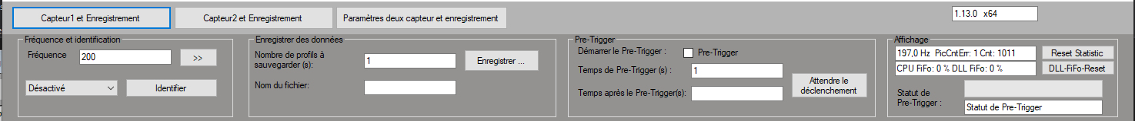Chaque bouton correspond à un menu, donc les deux capteurs auront des menus identiques, à l'exception des "Paramètres du deuxième capteur et Enregistrement", que nous aborderons plus tard.

## Fréquence

Pour changer la fréquence de ce capteur 1, il faut entrer la valeur de fréquence souhaitée et utiliser le bouton ou la saisie clavier (Entrée). Ceci s'applique uniquement au capteur individuel.



## Enregistrement des données

Pour enregistrer les données, nous nous rendons dans la section "Enregistrement des données" :

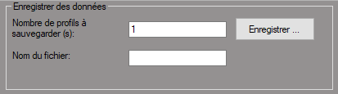

Démarre l’enregistrement

Définir le temps d’enregistrement en secondes

Pour l’état d’enregistrement actuel est sur la fenêtre principale dans Capteur 1 par exemple :

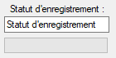

## Pre trigger pour un seul capteur

Il faut configurer la broche EA1 en entrée utilisateur, pour pouvoir déclencher la mesure à l’aide de trigger. Et voici comment procéder :

Vous allez accéder aux paramètres supplémentaires du capteur :



Puis après une fenêtre s’ouvre :

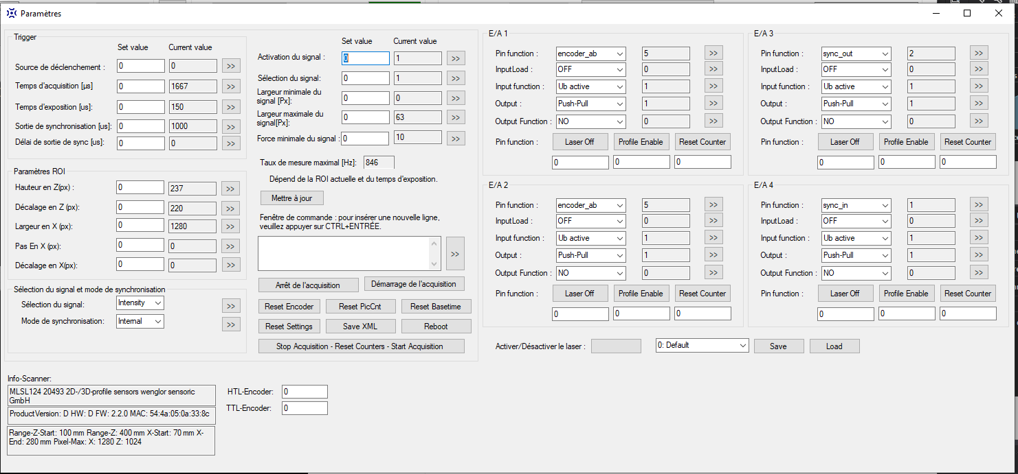

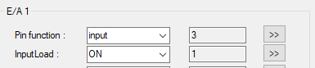Puis vous allez dans E/A1 et puis pin fonction en Input et input load en on :



Affichage fenêtre principal passage de E/A1 de l’état 1 à 0 :

Pre-trigger :

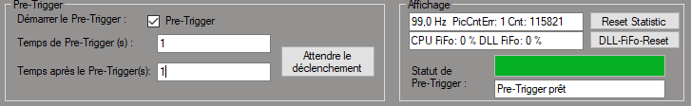

Etat de pré-trigger et affichage

Après avoir règles le pré-trigger nous allons mettre en attente le trigger

Démarre de pré-trigger, temps de pré-trigger et après le pré-trigger.

Pour plus de détails, basés sur l'exemple de deux capteurs Exemple d’application avec Le pre-trigger deux capteur

# Enregistrement et Pre-trigger deux capteurs synchroniser

Attention : Pour entrer dans cette étape, il faut que les deux capteurs soient synchronisés : Synchronisation des capteurs

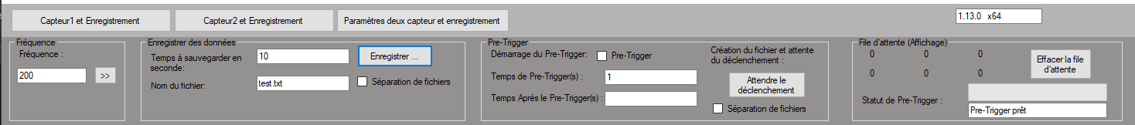Tout d’abord il faut aller dans le menu « Paramètres deux capteur et enregistrement » :

## Fréquence

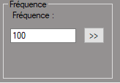Lorsque les deux capteurs sont synchronisés, nous allons mettre en place la fréquence souhaitée par le demandeur.

## Enregistrement les données des deux capteurs

Pour enregistre les données des deux capteurs nous allons rendre dans la section "Enregistrement des données" :

Enregistrez les données dans le même fichier. L'ordre est d'abord les données du Capteur 1, puis celles du Capteur 2.

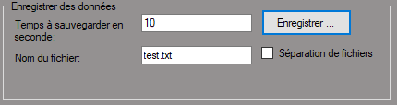

Nom du fichier actuellement enregistré.

En exécutant ceci, vous allez séparer les fichiers, c'est-à-dire un fichier pour les données du capteur 1 et un deuxième fichier pour le capteur 2.

Pour l’état d’enregistrement actuel est sur la fenêtre principale dans "Paramètres pour deux capteurs » :



## Pre trigger (Deux Capteur)

Le trigger se déclenche sur une branche du laser donc pour notre cas nous avons définie

Mis En attente du déclenchement et bien sûr peut être utilisé sans Pré-Trigger. L’ordre d’enregistrement est (Capteur 1 et puis capteur 2)

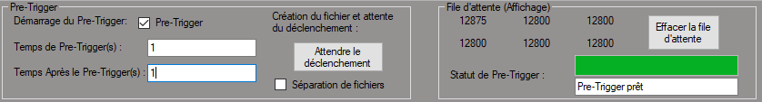

Ce temps correspond au laps de temps après le déclenchement.

Le temps de pré-Trigger correspond à la durée enregistrée avant de déclencher le Trigger.

Démarrage du pre- trigger

Affichage des donnes et l’état de Pre-Trigger

Les donnes de pre trigger dans deux fichiers séparés

### Exemple d’application avec Le pre-trigger de deux capteurs

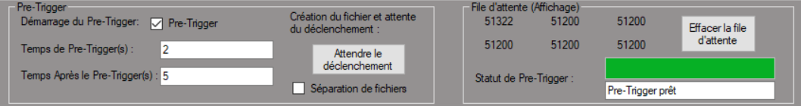Voici quelque paramètre, donc 2s de pre trigger et 5s après :

Mis en attente pour le déclanchement :

Lorsque le pré-déclenchement est en attente, le bouton passe au vert. Si le bouton passe au rouge, cela signifie qu'il y a une erreur ou qu'il manque des paramètres.

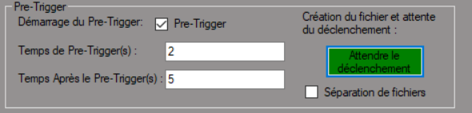

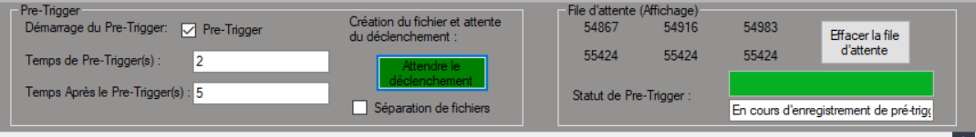Trigger envoyer et vérification de déclanchement d’enregistrement :

Pre-trigger déclencher et enregistrement des donnes

Fin de pre trigger et enregistrement :

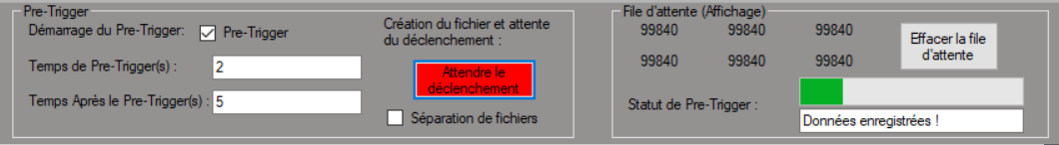

Changement de statut de pre-trigger (Données enregistrées) et le Button passe en rouge



Pour redéclencher le Pre-Trigger, on appuie sur "Attendre déclenchement" :



Le Pre-Trigger est mis en attente :

Le logiciel prend le nom du fichier précédent et lui ajoute +1 pour générer le nouveau nom de fichier.

# Paramètres individuels pour chaque capteur

Chaque capteur dispose des paramètres supplémentaires si nécessaire :

